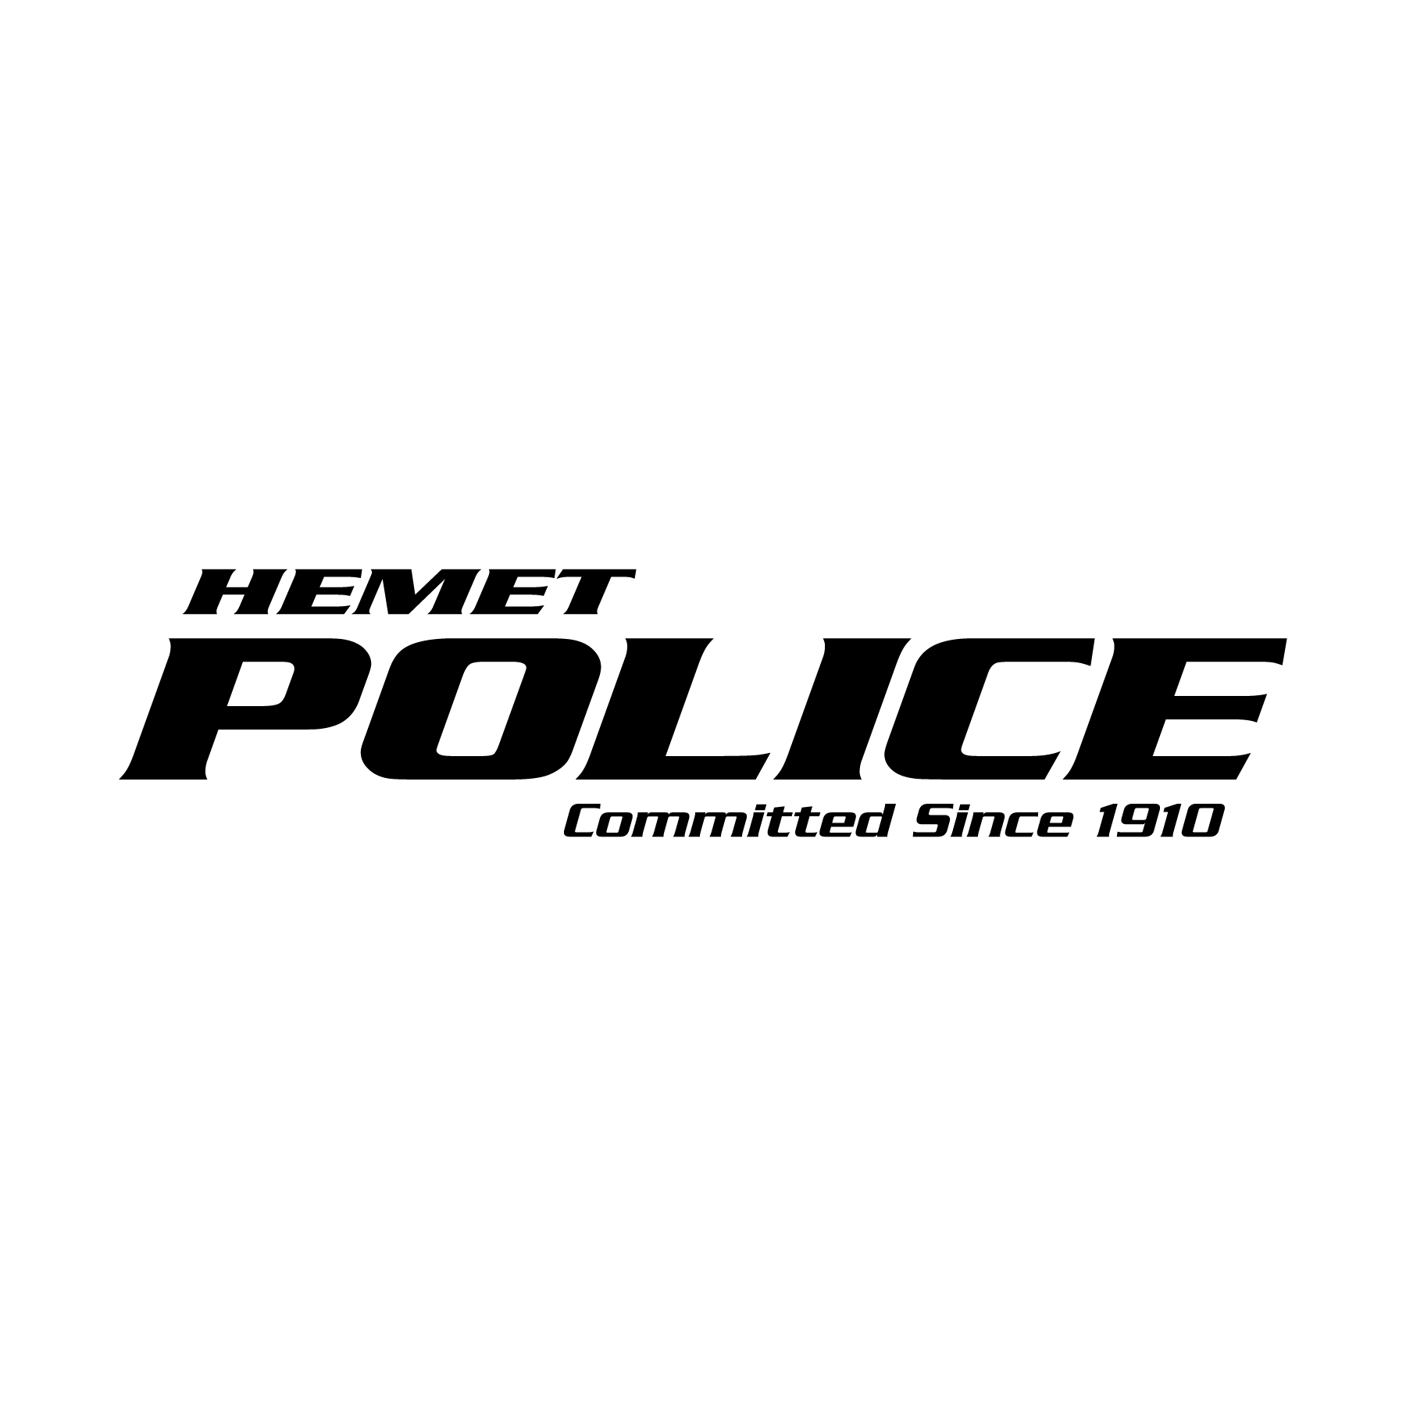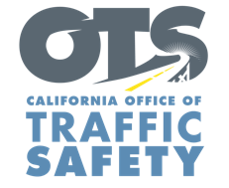

**FOR IMMEDIATE RELEASE**

Traffic Sgt. Gabriel Gomez May 17th, 2024

ggomez@hemetca.gov

(951) 765-3725

**Comparta la Carretera y Cuídese Unos a Otros Durante**

**el Mes de la Seguridad En Bicicleta**

Hemet, California — Mayo es el Mes Nacional de la Seguridad En Bicicleta, y el Policía de Hemet anima a todos a mantenerse activos y andar en bicicleta de una forma segura. Al mismo tiempo, también hay que recordarles a los conductores que estén atentos por ciclistas y peatones.

"Todos merecen llegar a su destino sanos y salvos,” Lt. Michael Mouat. “Desafortunadamente, ha habido un aumento de muertes y choques en bicicletas en los últimos años. Los ciclistas no tienen las mismas protecciones que la gente en un vehículo, así que si ve a un ciclista, reduzca la velocidad”.

La Administración Nacional de Seguridad Vial dice que en 2022, murieron 1,105 ciclistas y que 46,195 resultaron heridos. En 2021, 976 ciclistas murieron (un aumento de 1.9 % con respecto a 2020) y se estima que 41,615 ciclistas resultaron heridos (un aumento de 7 % con respecto a 2020).

El Policía de Hemet anima sugiere los siguientes consejos de seguridad para ciclistas y conductores:

**Conductores**

• Reduzca la velocidad y respete el límite de velocidad. Tenga cuidado cuando pase intersecciones.

• Esté atento de ciclistas y peatones antes de dar vuelta o abrir la puerta de un auto cerca de calles o carriles para bicicletas.

• Tenga paciencia cuando viaje detrás de un ciclista. La ley de California exige que los conductores cambien de carril, cuando sea posible, para rebasar a los ciclistas y siempre rebasar con al menos 3 pies de espacio.

• Nunca conduzca distraído o intoxicado.

**Ciclistas**

• Utilice luces por la noche.

• Aunque no es obligatorio para ciclistas mayores de 18 años, siempre use un casco asegurado. Los cascos reducen la posibilidad de sufrir un golpe en la cabeza en caso de un choque.

• Los ciclistas deben de ir en la misma dirección del tráfico y tener los mismos requisitos que cualquier vehículo que va lentamente.

• Ceda el paso a los peatones, tal como lo haría un conductor. Los peatones tienen el derecho de paso dentro de las cruces peatonales, marcadas o no, en las intersecciones.

Los fondos para este programa provienen de una beca de la Oficina de Seguridad Vial de California, a través de la Administración Nacional de Seguridad Vial.

**###**